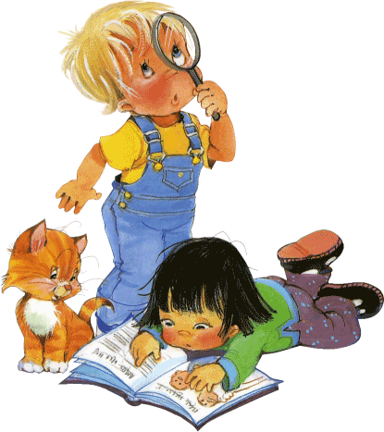
«Почему дети разные?»

Почему дети разные? Почему одни дети ведут себя спокойно, а другие неутешно плачут, как только закроется дверь за мамой или папой? Почему некоторые дети при поступлении в детский сад отказываются играть, не вступают в контакт с воспитателем, долго не могут освоиться в группе, а другие с первых дней чувствуют себя, «как рыба в воде»? Нетрудно заметить, что уже в первые годы жизни дети отличаются друг от друга поведением. Отчего же зависят индивидуальные особенности детей? В этом важно разобраться! Многое, безусловно, решает воспитание. Ребенок не рождается добрым или жадным, послушным или капризным, самостоятельным или неумелым. Эти особенности складываются постепенно, под влиянием условий жизни и воспитания. Имеет значение и состояние здоровья ребенка. Если малыш ослаблен, много болеет, он может стать вялым, раздражительным, капризным.
Но ведь есть случаи, когда дети растут и воспитываются в одинаковых условиях, в одной семье, одинаково здоровы, а ведут себя по-разному. С самого рождения дети отличаются друг от друга особенностями нервной системы, накладывающими отпечаток на поведение ребенка. Эти особенности сказываются на общей подвижности малыша, быстроте движений, темпе речи, на том, как скоро и легко возникают чувства и насколько они сильны. Вследствие этого дети очень рано начинают проявлять себя как шустрые или медлительные, энергичные или вялые, более или менее эмоциональные. Один ребенок бурно выражает свои чувства: будучи недоволен, громко плачет и столь же ярко выражает радость, заливаясь смехом, приходя в восторг. Другой, при подобных же обстоятельствах лишь тихонько хнычет или добродушно улыбается.
Уравновешенный ребенок

Дети с сильными, уравновешенными нервными процессами, чаще всего настроены бодро, плачут изредка и не без существенной (с их «точки зрения») причины, а при ее устранении быстро успокаиваются. У них преобладают положительные эмоции – радость, удовольствие. Сон глубок и продолжителен. Такой ребенок легко вступает в контакт со взрослыми, детьми, не боится новых людей, что благоприятствует формированию общительности. Однако, если родители, добиваясь послушания, будут запугивать малыша, он может стать боязливым, замкнутым, плаксивым.
«Шустрики»
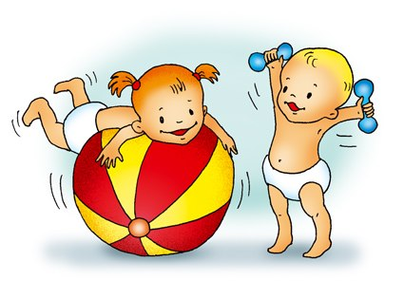У таких детей процесс возбуждения сильнее, чем процесс торможения (условно назовем их легковозбудимыми).
Сон таких детей неглубокий, чуткий. Малейший разговор, даже шорохи в комнате, где спит ребенок, могут разбудить его.
У таких детей обычно легко формируется общительность. Они быстро вступают в контакт с незнакомыми детьми, но нередко являются и зачинщиками конфликтов, так как им труднее, чем другим детям, сдерживать свои желания и побуждения. Понравилась лопатка, которую держит в руках сосед, тут же тянет ее к себе; на бегу толкает кого-то Он и не хотел этого, но его вечная неугомонность делает его «без вины виноватым».
Воспитывая таких маленьких непосед, надо особые усилия направлять на развитие у них выдержки, положительных взаимоотношений с детьми и взрослыми, интереса к занятиям, требующим усидчивости, устойчивого внимания. Этого можно добиться своей эмоциональностью, искренней заинтересованностью, одобрением самых небольших успехов малыша.
«Мямлики»

Нервные процессы этих детей характеризуются преобладанием торможения. Они медлительны, невозмутимы, благодаря ровному, спокойному поведению не доставляют обычно хлопот. Но некоторых взрослых (холериков), которые сами привыкли все делать в быстром темпе, могут раздражать своей медлительностью. Ребенку надо помочь преодолеть присущую ему инертность, а не сердиться за медлительность.
Дети этого типа нередко имеют вес, превышающий средние нормы, хороший устойчивый аппетит. Едят медленно, обстоятельно. Сон их глубок и продолжителен. А вот активности им порой не хватает. Заметив это, взрослые должны чаще побуждать малыша к разнообразной деятельности, к проявлению самостоятельности. Не следует делать за ребенка то, что он может выполнить сам, хотя и не так быстро, как этого хотелось бы взрослым. Проявите чуточку терпения! Ребенка порадует и подбодрит похвала взрослого, одобрение пусть самых малых его успехов.
Возможно, некоторым взрослым нравятся медлительность и невозмутимость ребенка, и они не стараются преодолеть его инертность. Ведь такой ребенок не доставляет много хлопот, в общем-то, это удобно! Но следует в таком случае подумать и о его будущем. Пройдет время, малыш подрастет и станет школьником. Его медлительность может мешать ему в учении, а неловкость и нерасторопность в играх сделают его предметом насмешек сверстников.
Впечатлительные дети

Эти дети требуют особого ухода, потому что их тип нервной системы условно называют слабым. Они очень чувствительны ко всему происходящему вокруг, чутко реагируют на настроение окружающих, а их собственное настроение отличается неустойчивостью. Самые малозаметные причины могут огорчать их и вызывать плач. Если такого ребенка ничто не беспокоит, он приветлив. Радость выражает улыбкой или тихим смехом, а будучи недоволен чем-то, хнычет, стараясь привлечь внимание взрослых. Это деликатные дети, не требовательные, но остро переживающие малейшие обиды. Они быстрее, чем другие утомляются, что особенно заметно у самых маленьких. Сон их неглубок, потому что для полноценного отдыха им нужно создавать спокойную обстановку, по возможности исключать шумы.
Подрастая, такие дети могут чувствовать себя неуютно в обществе сверстников: то кто-то толкнул его, то сломал песочный пирожок, то взял формочку. Для других детей это может и не иметь значения: толкнули – он отошел, сделал другой пирожок, взял свою формочку, а нашему малышу – «слабышу» небезразлично, он огорчается и старается уединиться. Такие дети более остро реагируют на все новое: могут пугаться непривычной обстановки, незнакомых взрослых, большого количества других детей. Зачастую именно они трудно и болезненно переносят поступление в ясли или детский сад. К этому событию их нужно готовить особенно тщательно. Задача взрослых – помочь такому ребенку войти в детское общество.
Такого ребенка не стоит излишне опекать, так как это только изнежит его, сделает неуравновешенным, робким. Подбадривая, поощряя похвалой, надо помогать ему преодолевать боязнь. Пусть больше двигается, выполняет поручения взрослых, обращается по их заданию к другим детям и взрослым с вопросами и просьбами, приобщается к самостоятельности. Первые успехи окрыляют малыша, он становится все смелее и решительнее.
Период адаптации – тяжелое время для малыша. Но в это время тяжело не только детям, но и их родителям. Поэтому очень важна совместная работа родителей и воспитателей. Рассказывая воспитателям об интересах, привычках своих детей, о состоянии их здоровья, об уровне развития, о том, как спит ребенок, любит ли он играть, трудиться, родители способствуют развитию открытых и доверительных отношений с педагогами, помогают воспитателю найти индивидуальный подход к ребенку.

